تعرف التكاليف بأنها المدفوعات النقدية التي توجه لشراء خدمات مدخلات أو عناصر الإنتاج اللازمة لإنتاج سلعة أو خدمة ما .
تعتبر دوال التكاليف دوال مشتقة من دوال الإنتاج التي تصف أمثل طرق الإنتاج لأي فترة زمنية معينة .

تفرق النظرية الاقتصادية التكاليف إلى نوعين باعتبار المدى الزمني :
التكاليف في المدى القصير ( القريب ) :
و هي التكاليف التي تتحملها المنشأة خلال فترة زمنية لا تسمح بتغيير كل مدخلات إنتاجها , عليه فإن بعض المدخلات ( تحديداً رأس المال و التنظيم ) تكون ثابتة .

التكاليف في المدى الطويل ( البعيد ) :
و هي التكاليف التي تتحملها المنشأة خلال فترة زمنية طويلة تسمح لها بتغيير كل مدخلاتها لذلك في الأجل الطويل تكون كل مدخلات الإنتاج متغيرة .

التكاليف الكلية في الأجل القصير :
من حيث طبيعة التكاليف يمكن تقسيمها في الأجل القصير إلى قسمين :
التكاليف الثابتة : ( Fixed Costs – FC ) :
و هي تكاليف عوامل الإنتاج الثابتة و المستخدمة في العملية الإنتاجية و تظل هذه التكاليف ثابتة في حالة الإنتاج أو عدمه , مثال لها تكاليف المباني و الآلات و أقساط التأمين ... الخ .

منحنى التكاليف الثابتة FC :
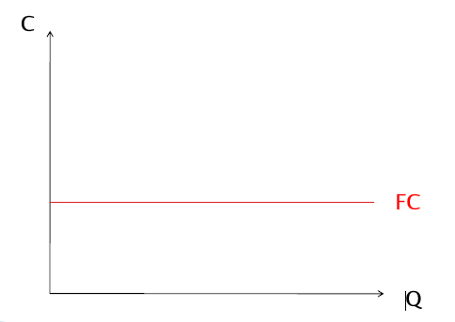

التكاليف المتغيرة : ( Variable Costs ( VC ) )
التكاليف المتغيرة هي تكاليف مدخلات الإنتاج المتغيرة التي تستخدمها المنشأة لإنتاج حجم معين الإنتاج و بذلك فإن التكاليف المتغيرة ترتبط مباشرة بحجم الإنتاج زيادة و نقصاناً .
و مثال لها تكاليف أجور العمال و نفقات شراء المواد الأولية و نفقات الطاقة المستخدمة ...الخ .

منحنى التكاليف المتغيرة VC :
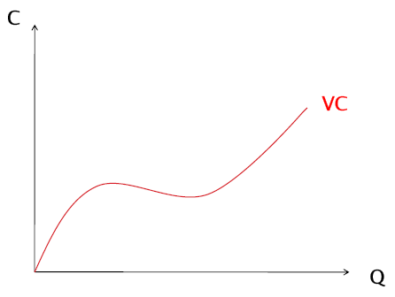
التكاليف الكلية ( Total Costs ( TC ) ) :
التكاليف الكلية هي مجموع ما تتحمله المنشأة من مجموع التكاليف الثابتة و المتغيرة .

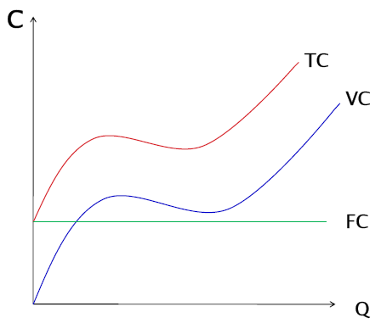

تكاليف الوحدة في الأجل القصير :
رغماً عن أهمية التكاليف الكلية , إلا أن تكاليف الوحدة في الأجل القصير تولى عناية خاصة و ذلك لأهميتها القصوى في التحليل الاقتصادي و اتخاذ القرار لأي منشأة تعمل في الأجل القصير .
سنستعرض في هذا المقام إلى أربعة مفاهيم لتكاليف الوحدة في الأجل القصير :
متوسط التكاليف الثابتة AFC :
و هو متوسط ما تتحمله المنشأة من تكاليف تجاه المدخلات الثابتة لإنتاج وحدة واحدة من الانتاج في الأجل القصير .
رياضياً يحسب متوسط التكاليف الثابتة ( AFC ) كحاصل قسمة التكاليف الثابتة ( TFC ) على عدد وحدات الإنتاج Q :
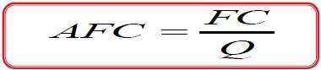

ملحوظة :
متوسط التكاليف الثابتة دائماً متناقص كلما زاد حجم الانتاج .

منحنى متوسط التكاليف الثابتة AFC :
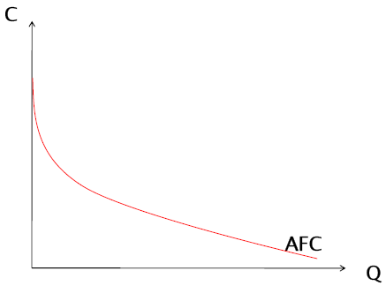

متوسط التكاليف المتغيرة AVC :
و هي المبالغ التي تتحملها المنشأة كتكلفة لمدخلات الإنتاج المتغيرة اللازمة لإنتاج وحدة واحدة من الناتج .

رياضياً تحسب متوسط التكاليف المتغيرة AVC كحاصل قسمة التكاليف المتغيرة TVC على وحدات الناتج Q :
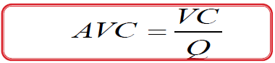

متوسط التكاليف المتغيرة AVC :
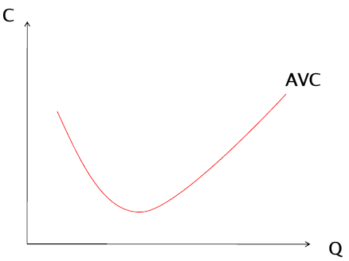

متوسط التكاليف الكلية AC :
هي مجموعة التكاليف الكلية ( الثابتة و المتغيرة ) التي تتحملها المنشأة لإنتاج وحدة واحدة من الناتج .

رياضياً يحسب متوسط التكاليف الكلية كحاصل قسمة التكاليف الكلية ( ثابتة و متغيرة ) على وحدات الناتج .
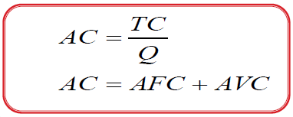

متوسط التكاليف الكلية AC :
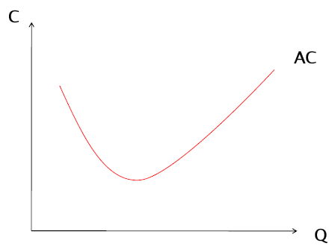

التكاليف الحدية MC :
و هي التكاليف التي تتحملها المنشأة لإنتاج وحدة واحدة إضافية من الناتج و تحسب كحاصل قسمة مقدار التغير في التكاليف الكلية TC أو ( التكاليف المتغيرة VC ) على التغير في الكميات المنتجة Q .
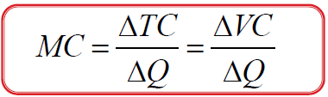
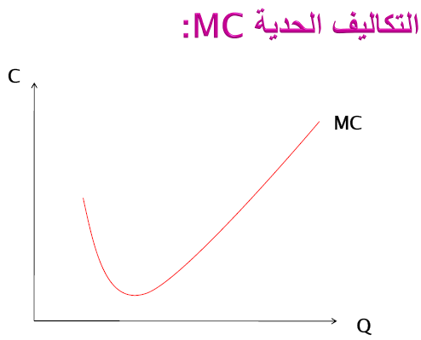
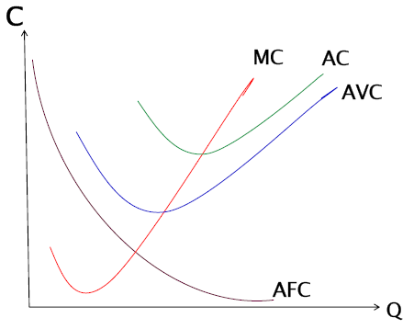

مثال حساب تكاليف الوحدة في الأجل القصير :
- متوسط التكاليف الثابتة ( AFC ) .
- متوسط التكاليف المتغيرة ( AVC ) .
- متوسط التكاليف الكلية ( AC ) .
- التكاليف الحدية ( MC ) .
المنحنيات 2 , 3 , 4 تأخذ شكل حرف U .
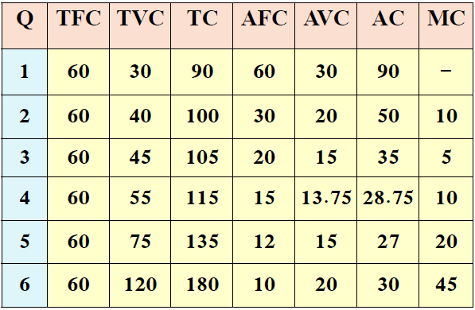

ملاحظات على حسابات الوحدة في الأجل القصير :

- تظل التكاليف الثابتة TFC مساوية ( 60 ) في هذا المثال حصراً مهما تغير حجم الإنتاج .
- تزايد التكاليف المتغيرة TVC باستمرار مع زيادة حجم الإنتاج .
- التكاليف الكلية هي مجموع كل من التكاليف الثابتة و المتغيرة و بذلك تتأثر بالتغير الذي يحدث في التكاليف المتغيرة .
- متوسط التكاليف الثابتة AFC في تناقص دائم عند تزايد حجم الإنتاج و لكنها لا تأخذ قيمة سالبة ( لماذا ؟ ) .
- متوسط تكاليف المتغيرة AVC يكون متناقصاً في المراحل الأولى لإنتاج ثم تأخذ بعد ذلك في التزايد ( قانون الغلة ) .
- تحسب التكاليف الحدية (MC) كحاصل طرح التكاليف الكلية لكمية معينة من الإنتاج من التكاليف الكلية بعد زيادة الإنتاج بوحدة واحدة ( التغير في التكاليف الكلية ) .
و لأن الزيادة في التكلفة الكلية تنتج من جانب التكاليف المتغيرة ( فقط ) فإن التكاليف الحدية يمكن حسابها من التكاليف المتغيرة أيضاً .

اسئلة مراجعة

- صح ام خطأ :
التكاليف الحدية MC هي التكاليف التي تتحملها المنشأة لإنتاج وحدة واحدة إضافية من الناتج و تحسب كحاصل قسمة مقدار التغير في التكاليف الكلية TC أو (التكاليف المتغيرة VC) على التغير في الكميات المنتجة Q .

أجور العمال تعتبر مثالاً على التكاليف الثابتة .

- اختياري :
نجد أن منحنيات متوسط التكاليف المتغيرة (AVC) و متوسط التكاليف الكلية (AC) و التكاليف الحدية (MC) تأخذ شكل حرف :
- M
- W
- U
- N

إن زادت التكاليف الكلية من 36 مليون ريال إلى 46 عند زيادة الإنتاج من 5 وحدات إلى 6 وحدات فإن التكلفة الحدية ستكون :
- 100 ريال
- 10 ريال
- 1000 ريال
- 1 ريال

